

Звіт
про результати опитування
ЛІДЕРІВ
(керівників підприємств, установ та закладів)
потенційноїСєвєродонецькоїміськоїоб’єднаної територіальної громади

проведене
Робочою групою з розробки Стратегії розвитку громади

м.Сєвєродонецьк, 2020


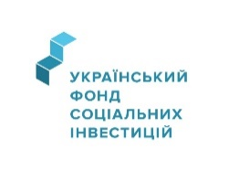

Звіт за результатами опитування ЛІДЕРІВ громадирозроблений в рамках стратегічного планування за фінансової підтримки УФСІ у рамках проекту «Сприяння розвитку соціальної інфраструктури, УФСІ VI» за рахунок коштів Уряду Німеччини через банк розвитку KfW.

Зміст

ВСТУП 4
1. Методологія 4
2. Результати дослідження 6
2.1. Як Ви оцінюєте стан економіки у громаді порівняно з подібними громадами? …………………………………………………………………………..6
2.2. Які на Ваш погляд суттєві конкурентні переваги Вашої громади? 6
2.3. Що найбільше перешкоджає розвитку Вашої громади? 7
2.4. Будь-ласка, визначте не більше ніж 3 види економічної діяльності, які на Ваш погляд є найбільш важливими для перспективи розвитку Вашої громади? 8
2.5. Будь-ласка, назвіть три напрями розвитку, які є важливими для розвитку громади, і які можна побудувати на співпраці влади, громади та бізнесу? 9
2.6. Як на Ваш погляд можна залучити ВПО до економічного та соціального життя громади? 10
2.7. Як на Ваш погляд можна залучити молодь до економічного та соціального життя громади? 11
3. Висновки 11

ВСТУП
В ході розробки Стратегії розвитку Сєвєродонецької міської територіальної громади (далі – громада) було проведено експертне опитування керівників громадських організацій, підприємств, установ та закладів на території потенційної об’єднаної територіальної громади (місто Сєвєродонецьк, Борівська та Сиротинська селищні громади, Новоастраханська, Єпіфанівська та Боровеньська сільські громади Кремінського району, Чабанівська та Смолянинівська сільські громади Новоайдарського району).
Мета: ознайомити членів Робочої групи із розробки Стратегії громади з думкою керівників підприємств, громадських організацій, депутатів місцевих рад, керівників провідних установ громади щодо проблем, які заважають громаді розвиватися, і визначити напрямки розвитку для покращення життя в громаді.
Результати опитування можуть бути корисними як матеріали для врахування при розробці Стратегії розвиткуСєвєродонецькоїміськоїтериторіальної громади.
Зібрана інформація подаватиметься в узагальненій формі. Конкретні відповіді не оприлюднюватимуться.
Висловлюємовдячністьусімучасникам опитування,котріподілилисясвоїмидумкамитанадаликориснуінформацію,атакожусім,хтоприсвятивсвійчаспроведеннюопитування.

Методологія
Опитування проводилося шляхом анкетування. Для опитування буловикористано узгоджену форму анкети, яку було розробленоза фінансової підтримки УФСІ у рамках проекту «Сприяння розвитку соціальної інфраструктури, УФСІ VI» за рахунок коштів Уряду Німеччини через банк розвитку KfW.
Анкета містила сім питань: 1) як Ви оцінюєте стан економіки у громаді порівняно з подібними громадами? 2) які на Ваш погляд суттєві конкурентні переваги Вашої громади? 3) що найбільше перешкоджає розвитку Вашої громади? 4) Будь-ласка, визначте не більше ніж три види економічної діяльності, які, на Ваш погляд, є найбільш важливими для перспектив розвитку вашої громади 5) Будь-ласка, назвіть три напрями розвитку, які є важливими для розвитку громади, і які можна побудувати на співпраці влади, громади та бізнесу? 6) Як, на Ваш погляд, можна залучити ВПО до економічного та соціального життя громади? 7) Як, на Ваш погляд, можна залучити молодь до економічного та соціального життя громади?
Анкетування проходило у вигляді опитування лідерів через ГУГЛ – форми та запрошення до участі в опитуванні лідерів по електронній пошті. Інформація про опитування із посиланням на ГУГЛ – форму розповсюджувалася також через офіційний сайт міської ради/ВЦА та соціальні мережі.
Всього було отримано та узагальнено 153 анкети.
Вибірка здійснена за принципами гендерного балансу та відображення думки усіх вікових категорій громадян, статі, всіх населених пунктів, які увійшли до складу потенційної Сєвєродонецької міської ОТГ. Опитування не представляє собою соціологічне дослідження та відображає частину експертного середовища лідерів громади – керівників підприємств, установ та організацій всіх форм власності.
Для того, щоб відповіді були найбільш повними і відкритими, респонденти були попереджені, що звіт не буде містити посилань на конкретних осіб і представить узагальнені результати, а інформація, яка буде міститися в анкетах, є конфіденційною.

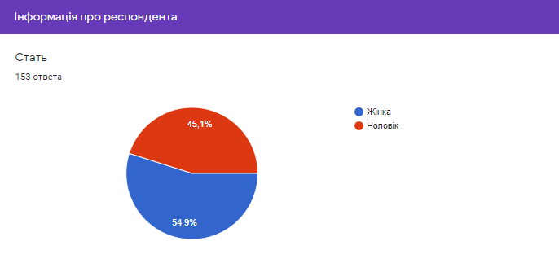

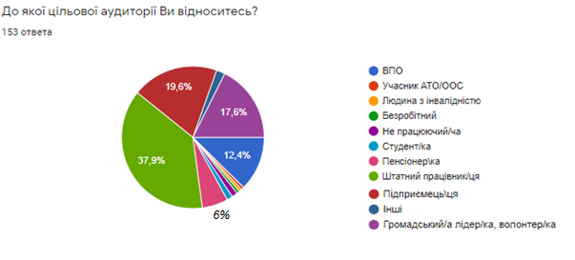

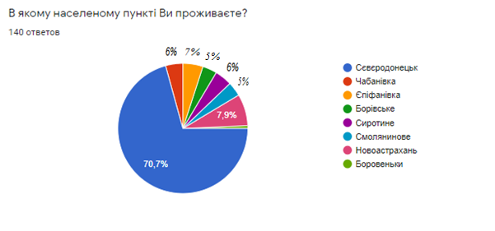
Офіційний лист із запрошенням прийняти участь в опитуванні із посиланням на ГУГЛ – анкету також було розіслано до сільських громад, які мають приєднатися по Перспективному плану формування громад Луганської області до Сєвєродонецької громади, затвердженому в квітні 2020 року.
Результати опитування будуть використані для формування бачення, пріоритетних напрямів стратегічних і операційних цілей, а також для вибору окремих проектів.

Результати дослідження

Як Ви оцінюєте стан економіки у громаді порівняно з подібними громадами?
При порівняльній оцінці економіки Сєвєродонецької міської територіальної громади, майже 60% учасників зазначили, що економіка громади майже не відрізняється від економіки інших громад України, а менша половина учасників 36,6% – менш розвинена і 6% - майже не відрізняється.
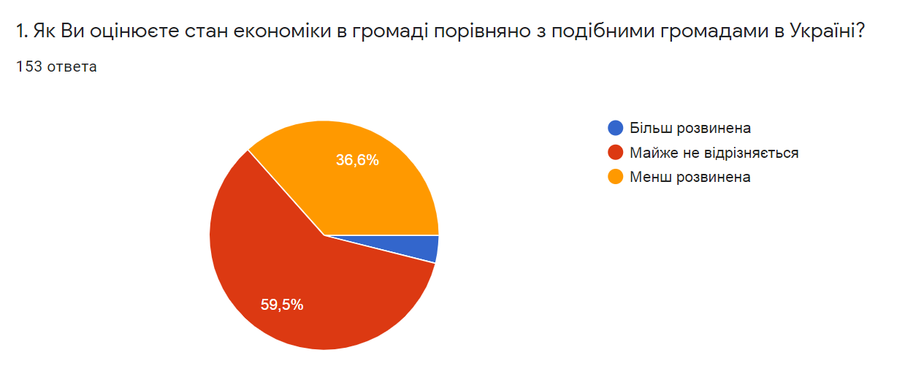

Які на Ваш погляд суттєві конкурентні переваги Вашої громади?

Основні відповіді на це запитання зібрані у наступні висловлювання:
- Бажання підприємців та мешканців громади змінити життя на краще;
- Відносно молода громада;
- Студентська громада, багато молоді, яку треба залучати до соціально-економічного життя громади;
- Підтримка міжнародних донорських організацій;
- Наявність умов для розвитку інновацій (науково-виробничі підприємства, інжинірингові компанії, заклади вищої та професійно-технічної освіти);
- Наявність умов для розвитку спорту (спортивні школи, майданчики тощо);
- Наявність перспектив для перетворення громади на ІТ центр регіону (за умови розбудови відповідної інфраструктури);
- Наявність рекреаційних зон відпочинку (озера, соснові ліса, степ, крейдяні гори, річка Сіверський Донець та Борова);
- Місто виконує функції обласного центру;
- Розгалужена інженерна інфраструктура, мережа тепло-, водо-, газо-, електрозабезпечення;
- Залізничне та авто сполучення з іншими регіонами України;
- Збільшення земельних ресурсів за рахунок земель сільськогосподарського призначенняв ОТГ;
- Хімічний науково - виробничий кластер;
- Наявність корисних копалень для виробництва будівельних матеріалів (пісок, глина);
- Розвинена інфраструктура доріг;
- Термомодернізація бюджетних будівель та впровадження енергоефективних проєктів;
- Наявність центрів творчого розвитку дітей та молоді;
- Поєднання міста і села, розташування сільських громад поряд з містом обласного значення;
- Можливість розвитку агротуристичного кластеру та сільського туризму;
- Розвиток малого бізнесу, активний бізнес і громадськість;
- Створені ОСББ;
- Високий інтелектуальний, науковий потенціал громади та управлінські кадри;
- Стабільне наповнення бюджету громади, який є бюджетом-донором;
- Компактне місто;
- Потенціал ВПО;
- Активні інститути громадянського суспільства;
- Наявність соціально розвиненої інфраструктури;
- Достатньо високий рівень освіченості місцевого населення (високий відсоток населення з вищою освітою);
- Дуже якісна середня освіта (переможці конкурсів, олімпіад тощо);
- Активне культурне та спортивне життя громади;
- Патріотична громада;
- Колишній аеропорт;
- Наявність «браунфілдів»

Що найбільше перешкоджає розвитку Вашої громади?
Основні відповіді на це запитання зібрані у наступні висловлювання:
- Нестабільність влади, політичне протистояння;
- Близькість зони АТО/ООС, військовий конфлікт;
- Зношена інженерна інфраструктура та великі енергетичні витрати;
- Відсутній моніторинг за діяльністю та використанням ресурсів громади;
- Майже відсутність конструктивного діалогу між владою та громадою;
- Низький рівень залучення громадськості до процесу прийняття рішень;
- Тіньовий ринок праці, зарплати в конвертах;
- Бездіяльність та не професійність органів місцевого самоврядування;
- Погані дороги, погане транспортне сполучення між окремими населеними пунктами громади;
- Відтік молоді та кадрів в інші регіони України;
- Низька активність жителів у вирішенні питань функціонування громади;
- Відсутність високопродуктивних кластерних галузей;
- Відсутність робочих місць;
- Низький рівень інфраструктури в сільських населених пунктів: погані дороги, відсутнє або неенергоефективне вуличне освітлення, відсутні дитячі та спортивні майданчики; сільські клуби потребують ремонту;
- Неякісний благоустрій сільських населених пунктів, необхідність видалення самосівнихпорослів, кущів та дерев, видалення стихійних смітників.
- Необхідність розробки мапи села з назвами вулиць та напрямків руху з виготовленням адресних табличок по вулицях;
- Необхідність створення пожежних водозаборів на річці Боровій;
- Покращення мобільного зв’язку та покриття мережею інтернету сільської місцевості;
- Відсутня підтримка ОСББ;
- Пасивність мешканців;
- Відсутнє консолідоване стратегічне бачення подальшого розвитку громади;
- Безробіття;
- Недостатня інформованість населення про події в громаді;
- Нестача земельних ресурсів для залучення інвестицій та започаткування нових виробництв;
- Відсутність легалізованих нових земельних меж громади;
- Відсутність лідера у громаді;
- Відсутність підтримки аграріям з боку місцевої влади;
- Недостатня ефективність управління;
- Бюрократія, дефіцит кадрів та професіоналів;
- Недостатня обізнаність громадян з планами розвитку громади;
- Логістичний тупик, віддаленість до обласних центрів інших регіонів та столиці країни;
- Відсутня активна інвестиційна діяльність громади та низький рівень залучення інвестицій в громаду;
- Відсутність сільськогосподарської переробки;
- Не створена ОТГ;
- Неефективне використання комунальної власності, застарілі підходи в обслуговуванні ЖКГ, низька енергоефективність;
- Відсутність відкритих реєстрів комунальної власності та тих об'єктів, що здаються в оренду, відсутність громадського контролю за використанням комунальної власності;

Будь-ласка,визначте не більше ніж 3 види економічної діяльності, які на Ваш погляд є найбільш важливими для перспективи розвитку Вашої громади?

Оцінюючи найбільш важливі для розвитку території галузі економіки, учасники опитування визначали 12 пріоритетних напрямків, які вони вважають найголовнішими для теперішньої і майбутньої економічної діяльності громади, а саме:
- Хімічна, біохімічна та фармацевтична промисловість – 114 респондентів (74,5%);
- Інформаційні технології – 65 (42,5%);
- Альтернативна енергетика, енергоефективність – 57 (37,3%);
- Харчова та переробна промисловість – 32 (20,9%);
- Наукова, науково-дослідна діяльність – 24 (15,7%);
- Будівництво, виробництво будівельних матеріалів – 23 (15%);
- Інжиніринг, проєктування – 21 (13,7%);
- Транспорт, логістика – 20 (13,1%);
- Агропромисловий комплекс – 17 (11,1%);
- Легка промисловість – 14 (9,2%);
- Торгівля/побудові послуги – 13 (8,5%);
- Освіта і освітні послуги – 12 (7,8%);
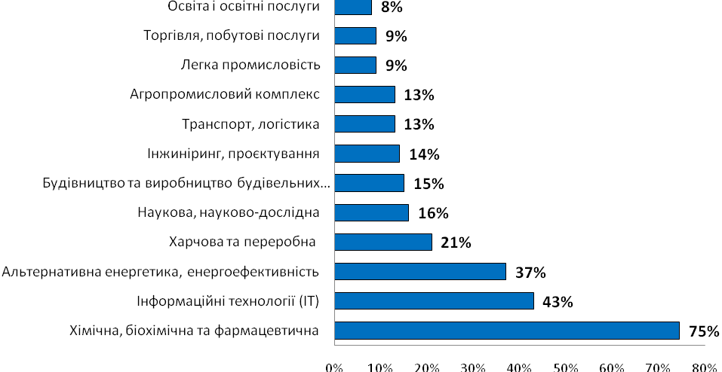

Рис.1. Пріоритетні галузі економіки

Будь-ласка, назвіть три напрями розвитку, які є важливими для розвитку громади, і які можна побудувати на співпраці влади, громади та бізнесу?
Важливе питання «Визначення питань, ключових для розвитку громади, і оцінка можливості їх вирішення через співпрацю влади та бізнесових кіл».
Напрями роботи розподілилися наступним чином:
- Залучення інвестицій – 84 (54,9%);
- Розвиток інноваційних галузей економіки – 60 (39,2%);
- Підтримка малих та середніх підприємств – 51 респондент (33,3%);
- Розбудова бізнес-середовища – 48 (31,4%);
- Створення умов для самореалізації молоді – 33 (21,6%);
- Енергоефективність – 27 (17,6%);
- Активізація громади – 21 (13,7%);
- Підтримка наукових досліджень – 17 (11,1%);
- Розвиток кадрового потенціалу – 16 (10,5%);
- Безпека та правопорядок – 15 (9,8%);
- Відкритість та ефективність врядування – 15 (9,8%);
- Покращення інфраструктури – 14 (9,2%)
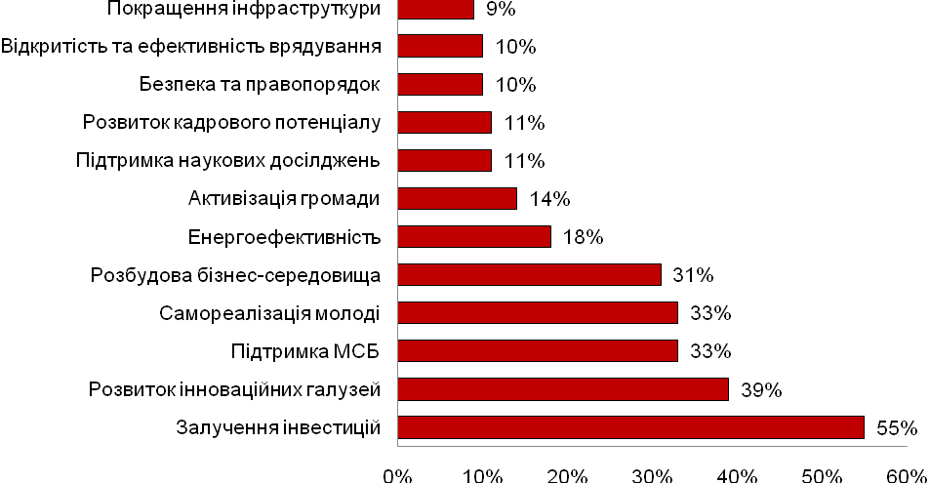

Рис.2. Пріоритетні напрями розвитку громади

Як на Ваш погляд можна залучити ВПО до економічного та соціального життя громади?
Відповіді на це запитання можна узагальнити в наступні позиції:
- Надати пільгові умови для ведення бізнесу, важливого для регіону;
- Залучення ВПО до економічного та соціального життя громади та їх інтеграція у місцеву громаду;
- Сриятливі умови для працевлаштування та розвитку підприємницької діяльності;
- Залучення ВПО до місцевих свят, форумів, тренінгів, обмінних поїздок та платформ, обговорень та інших заходів, пов'язаних із розвитком громади;
- Долучати ВПО до роботи дорадчо-консультативних органів;
- Мікрокредитування житла для ВПО танадання житла на пільгових умовах;
- Будівництво житла для ВПО (в цих будинках треба надавати житло як ВПО, так і містянам - це буде інтеграція людей);
- Створювати нові робочі місця для ВПО;
- Створення бізнес - інкубаторів, спрямованих на супровід та підтримку підприємницької ініціативи для переселенців.;
- Участь ВПО у грантових програмах для створення бізнесу;
- Ввести до складу керівних органів;
- Працевлаштування головами ОСББ;
- Надавати допомогу в працевлаштуванні через відповідні програми центрів зайнятості;
- Соціальних захист ВПО;
- Проводити тренінги з перепрофілювання, тренінги з започаткування власної справи;
- Забезпечення права ВПО на освіту, медицину, соціальний захист;
- Надання консультаційної юридичної допомоги, допомоги в отриманні грантів на розвиток бізнесу;
- Надання рівних прав для участі в житті громади, зокрема участі в місцевих виборах, як кандидатами, так і виборцями;
- Створення Центру підтримки ВПО;
- Активно залучати ВПО до оплачувальних соціальних робіт, робіт з благоустрою , громадських робіт у громаді;
- Створити електронну біржу праці в громаді;
- Чесна конкуренція при прийомі на роботу

Як на Ваш погляд можна залучити молодь до економічного та соціального життя громади?
Відповіді на це запитання можна узагальнити в наступні позиції:
- Забезпечення молоді робочими місцями;
- Освітні програми з розвитку підприємництва, нових та креативних технологій, розвиток соціального підприємництва;
- Підвищення рівня партисипації шляхом створення умов для реалізації власних ідей, розбудова громадських просторів, майданчиків, а також проведення івентів різноманітного спрямування;
- Проводити конкурси, активності, залучати до розробки нормативних документів і стратегій;
- Створення молодіжних центрів та просторів для творчого розвитку молоді;
- Залучення молоді до управління громадою та ухвалення рішень;
- Дуальна освіта та створення умов для набуття практичних навиків в учбових професійних закладах середньої і вищою освіти;
- Розвивати інфраструктуру відповідно запитів молоді (скейт-парк, велодоріжки, спортивні тренажери, аквапарк, спортивні клуби, тощо);
- Підняти соціальні стандарти життя;
- Створити умови для самореалізації молоді;
- Надання доступних кредитів на житло, виділення житла на пільгових умовах, безхазяйного житла;
- Забезпечення першого робочого місця у громаді;
- Створення умов для самореалізації молоді;
- Активізація роботи молодіжних організацій та надання мікрогрантів з місцевого бюджету для реалізації молодіжних ініціатив;
- Впроваджувати програми здорового способу життя;
- Впроваджувати програми профорієнтації молоді;
- Розширення переліку професій в закладах вищої та професійно-технічної освіти для збільшення можливостей професійного вибору

Висновки
Цей звіт містить узагальнені думки керівників громадських організацій, підприємств, установ та закладів на території громади, місцевих депутатів та відображає їх ставлення до проблем, напрямків і перспектив розвитку громади.
Звіт допоможе Робочій групі зі стратегічного планування у визначенні стратегічних цілей і конкретних завдань Стратегії розвитку Сєвєродонецької міської територіальної громади на період до 2027 року та Плану її реалізації на 2021 – 2023 роки і буде корисним для місцевої влади у формуванні відповідної політики місцевого економічного розвитку.

